Лабораторная работа №2
по дисциплине «Технологии разработки мобильных приложений»

2025

ЦЕЛЬ РАБОТЫ
Изучить основные графические компоненты мобильного приложения и механизмы организации обработки событий.

ВЫПОЛНЕНИЕ РАБОТЫ
1 Этап: Создание проекта
Открыть рабочую область Eclipse –диалоговое окно отражено на рис.1
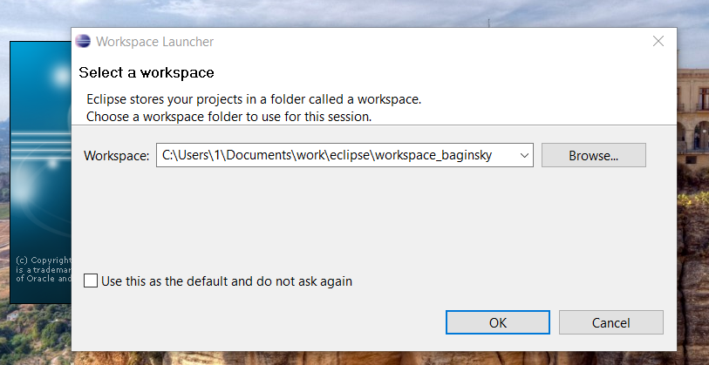
Рис. 1. Диалоговое окно Eclipse
Затем был создан новый Android Application Project с свойствами:
Название: Lab_2_Baginsky_3ISTyd_122
имя пакета : com.baginsky_3istyd_122.lab_2
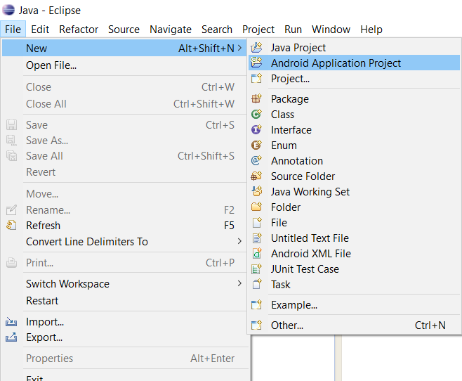
Рис. 2. Меню создания проекта
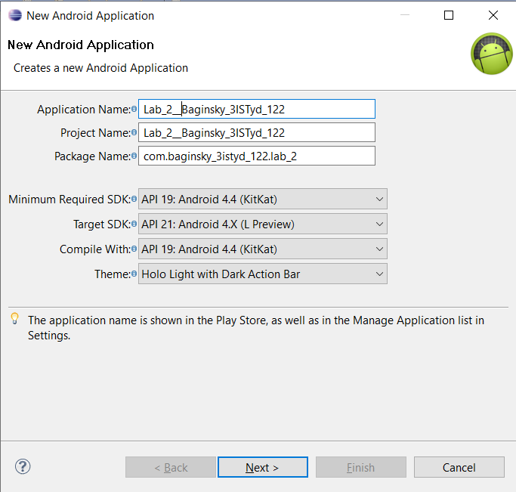
Рис. 3. Окно свойств нового проекта
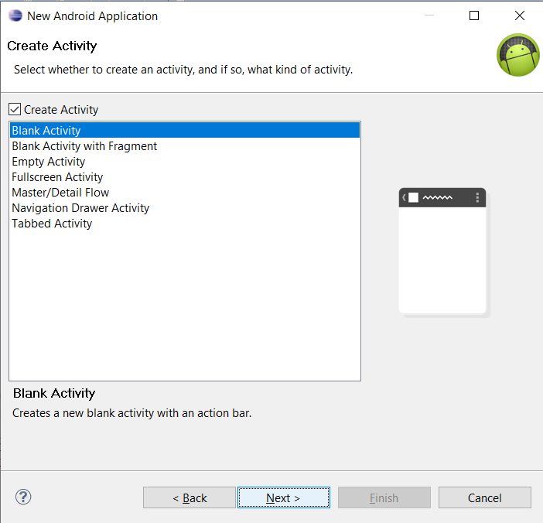
Рис. 4. Окно шаблона проекта
Для компиляции проекта подключается библиотека appcompat_v7
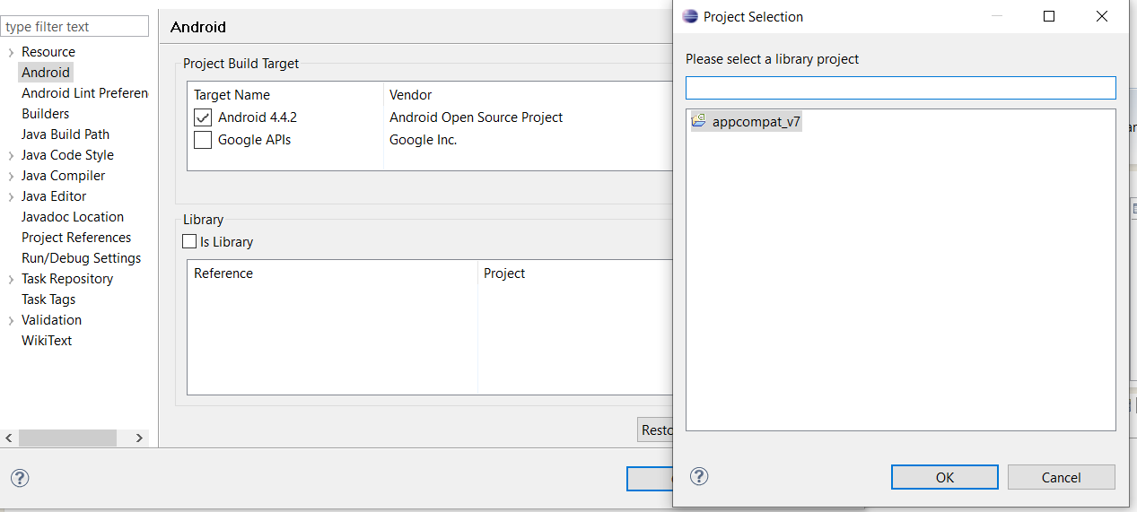
Рис. 5. Подключение библиотеки к проекту
Перед непосредственно началом работы был запущен AVD (Android Virtual Device) android_vlsu_122
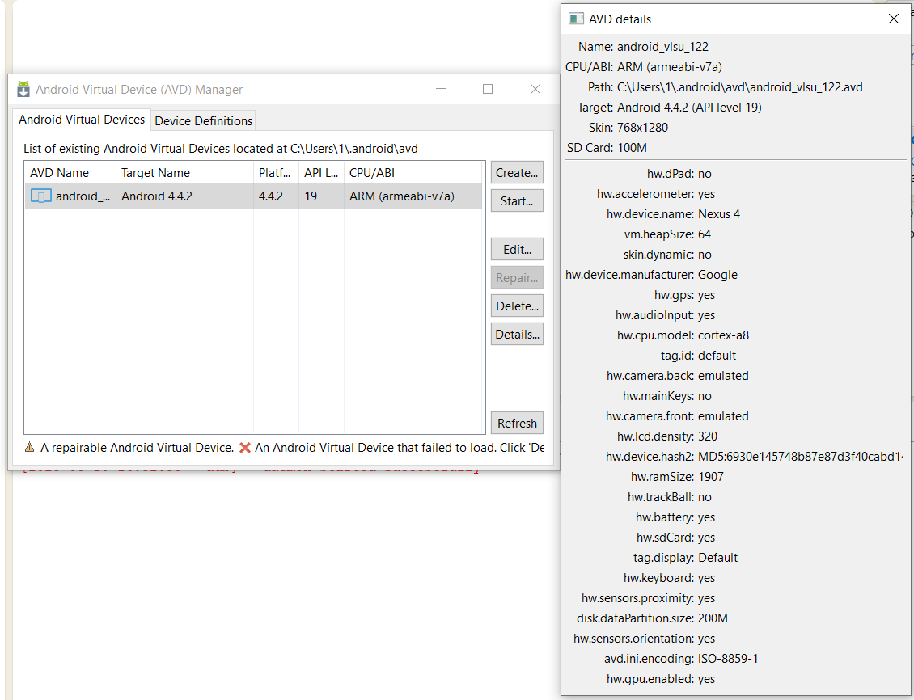
Рис. 6. Окно настроек AVD
После того, как IDE создаст весь необходимый минимум файлов и выполнит все операции по подготовке проекта к работе, можно перейти к выполнению примера из лабораторной работы.
Этап 2. Выполнение примера
Состав работ включает в себя:
2.1 Добавить на экран элементы пользовательского интерфейса;
2.2 Написать обработчики для нажатий на кнопки.
2.3 Написать логику работы приложения
Для изменения отображения интерфейса необходимо открыть и отредактировать файл \res\values\strings.xml – результат представлен на Рис.7
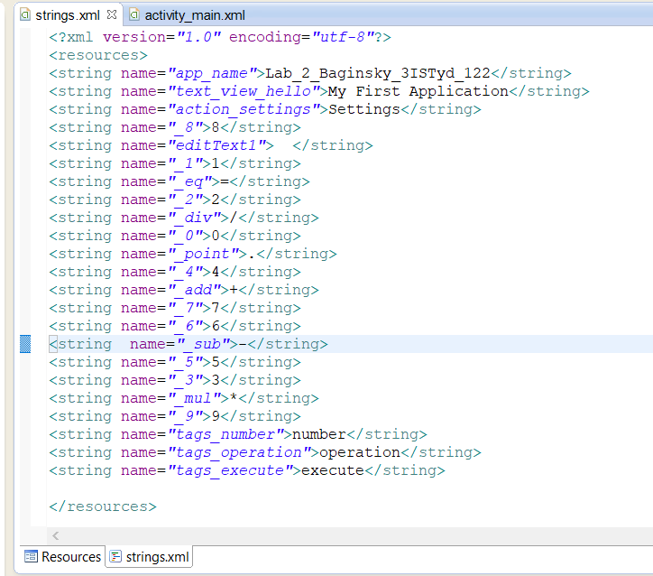
Рис. 7. Формы переменных strings.xml
Для отрисовки интерфейса необходимо открыть и отредактировать файл res\layout\activity_main.xml: кнопки сгруппированы в 4 LinearLayout, каждая кнопка имеет id и tag(значение этого поля зависит от функционала: цифры - tags_number, арифметические операции - tags_operation; специальные возможности – tags_execute)
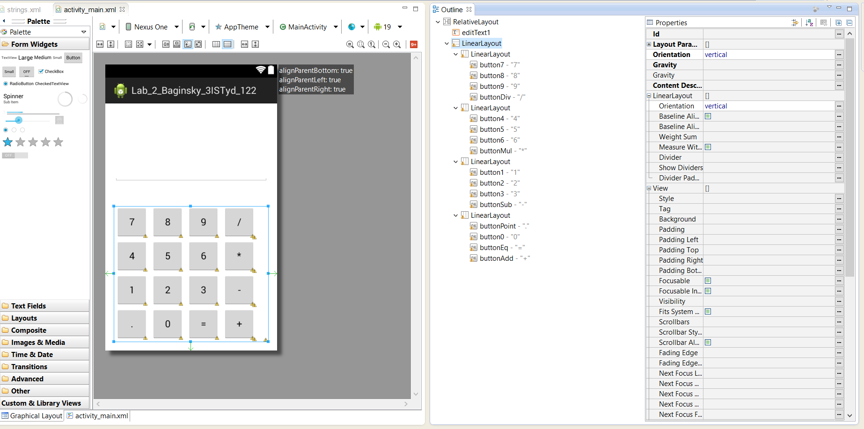
Рис. 8. Графический режим activity_main.xml
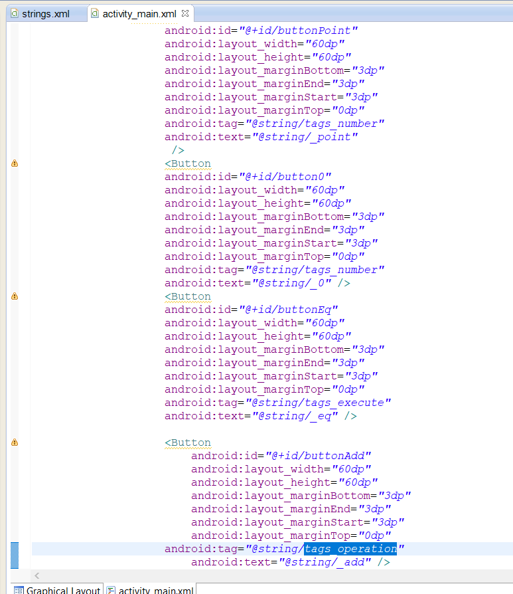
Рис. 9. Текстовый режим activity_main.xml
В соответствии с предметной областью (Калькулятор) была переработана архитектура программного продукта: так для расчетов калькулятора используется класс PolishNotation (польская запись) – данный класс содержит функционал для вычисления алгебраического выражения, представленного в виде строки, посредством преобразования из инфиксной формы в постфиксную и парсинга преобразованной строки.
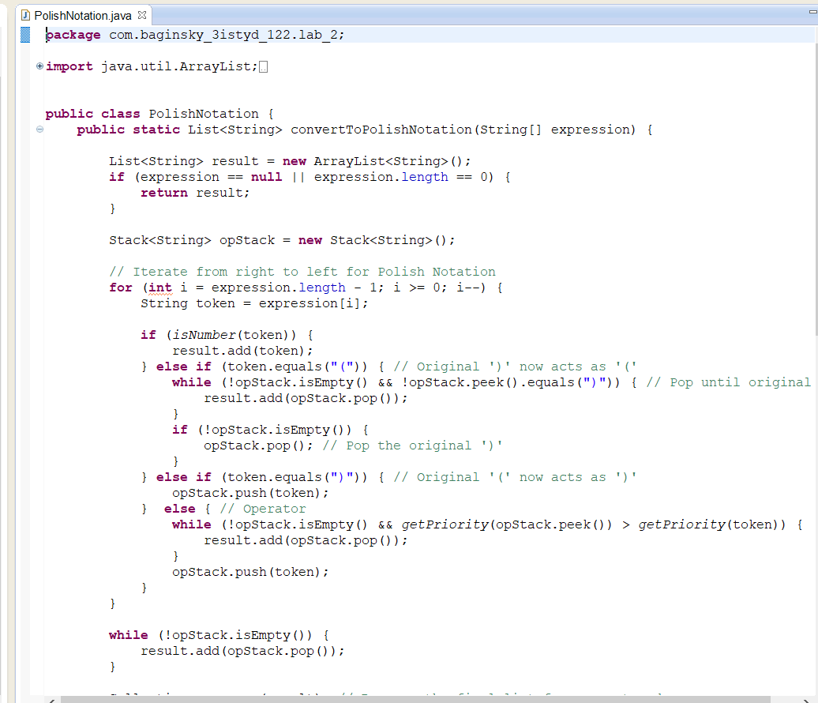
Рис. 10. Листинг класса PolishNotation
Для удобной работы с классом PolishNotation создан класс-прослойка Calculator с методами вызова преобразования строки в польскую запись и его решения
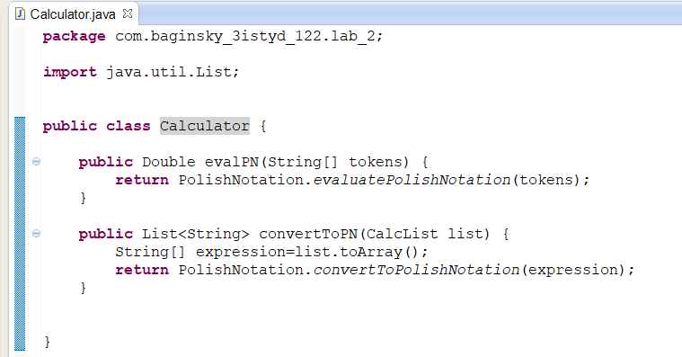
Рис. 11. Листинг класса Calculator
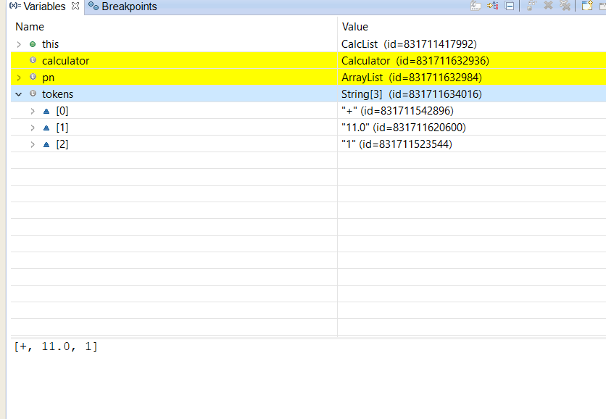
Рис. 12. Польская запись(tokens) в отладке

Взаимодействие с числами в программе происходит с помощью связанного списка, каждый элемент – экземпляр класса Calc.
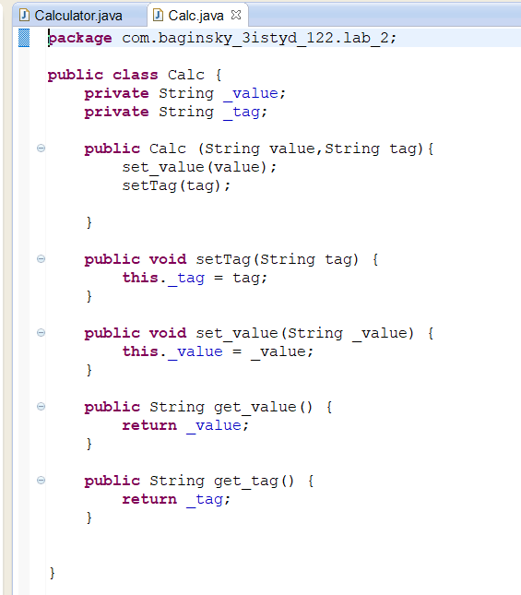
Рис. 13. Листинг класса Calc
Класс NodeList является типизированным классом связанного списка с указателями Node

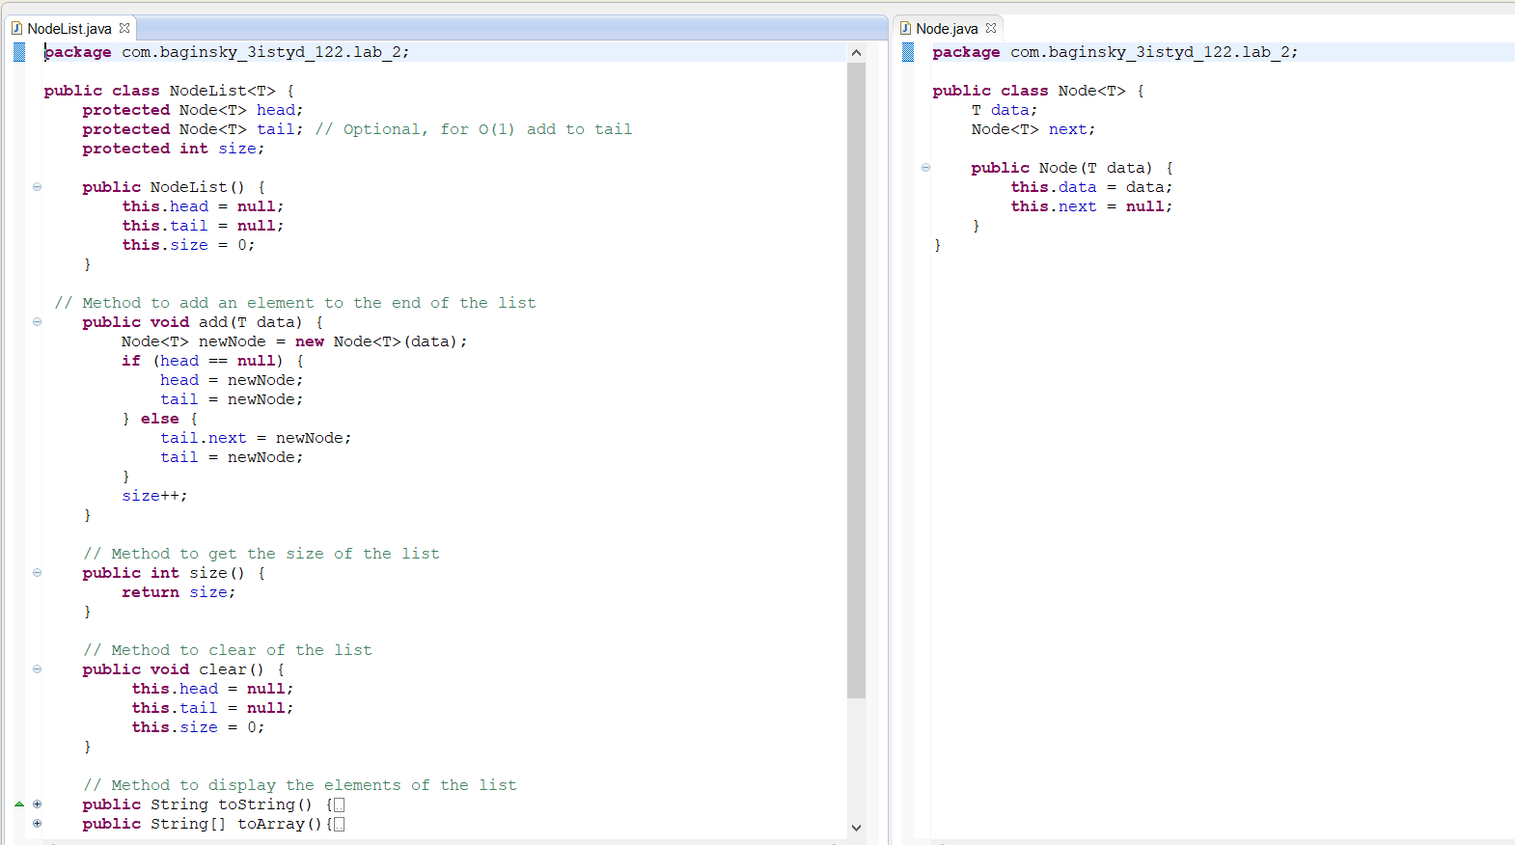
Рис. 14. Листинги классов NodeList и Node
CalcList – ключевой класс программы: это связанный список (наследник NodeList), где элементами выступают указатели(Calc).
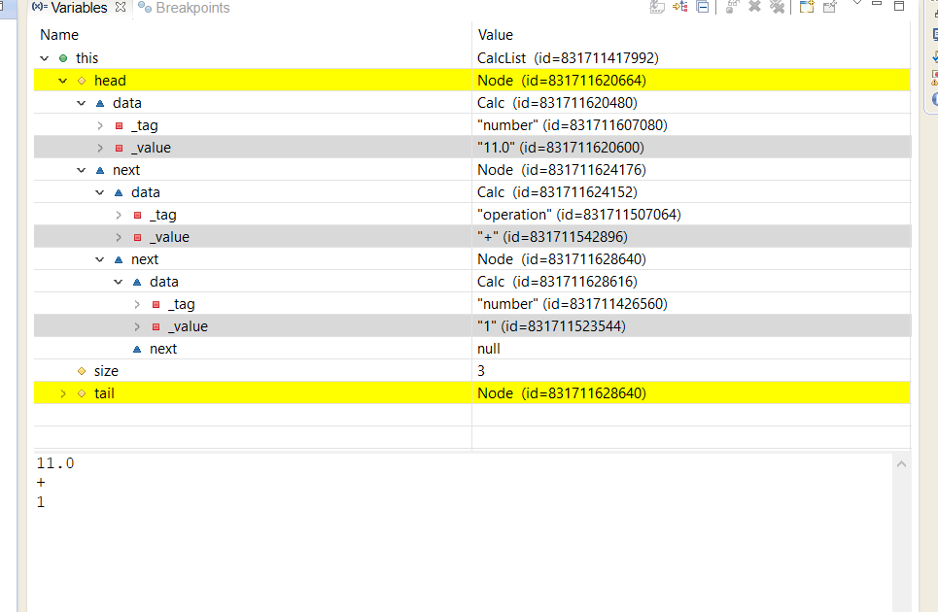
Рис. 15. Экземпляр CalcList в режиме отладки
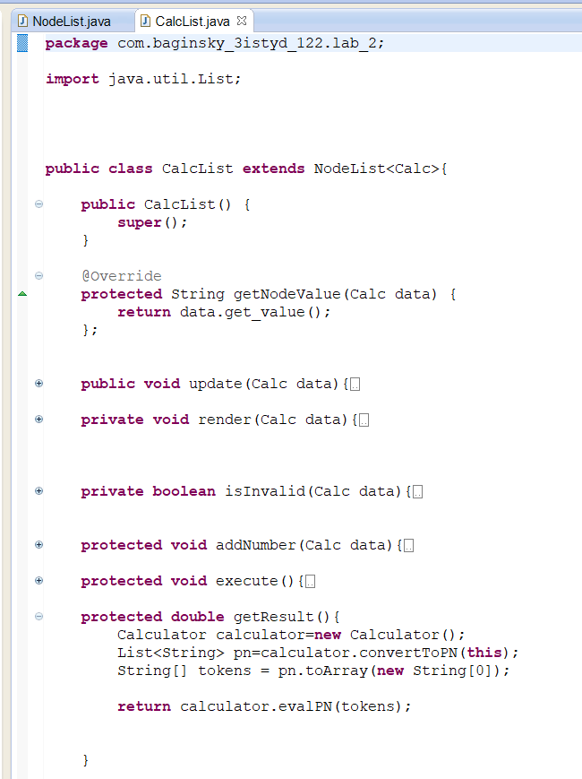
Рис. 16. Листинг CalcList: список методов
Для взаимодействия с CalcList из графического интерфейса используется класс CalcActivity
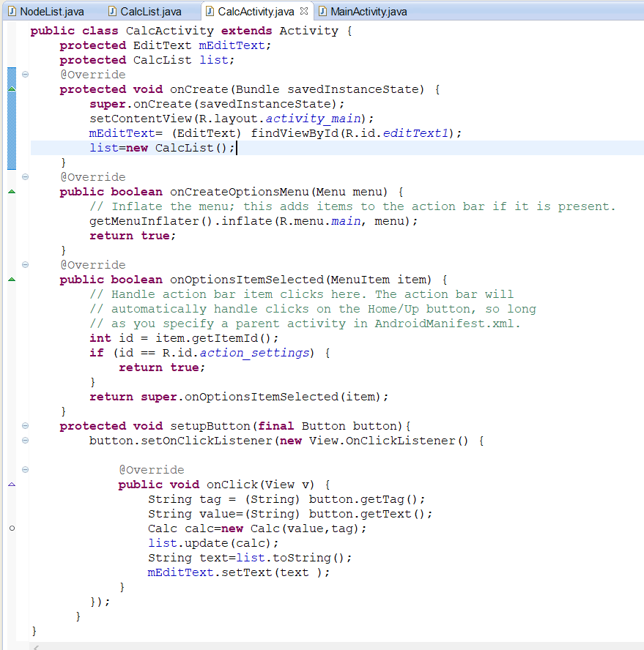
Рис. 17. Листинг CalcActivity
Для отрисовки данных в текстовое поле калькулятора используется метод CalcList@update
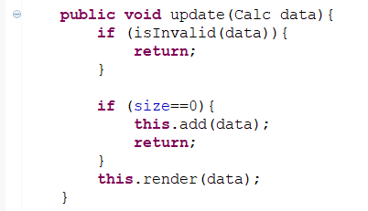
Рис. 18. Листинг CalcList: метод update
Для обработки данных в текстовом поле калькулятора используется метод CalcList@render
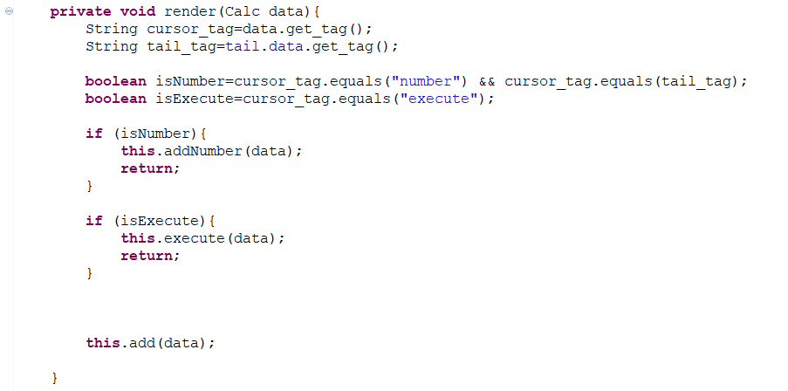
Рис. 19. Листинг CalcList: список render
Для проверки данных на валидность на ввод калькулятора используется метод CalcList@isInvalid
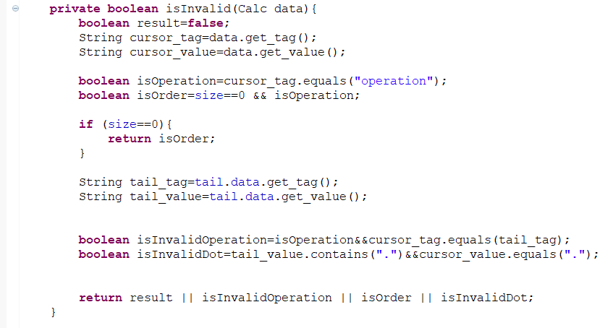
Рис. 20. Листинг CalcList: список isInvalid
Для добавления символа в текстовое поле калькулятора используется метод CalcList@addNumber
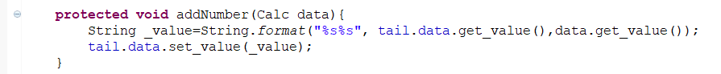
Рис. 21. Листинг CalcList: список addNumber
Для расчета выражения из текстового поля калькулятора используется метод CalcList@ execute

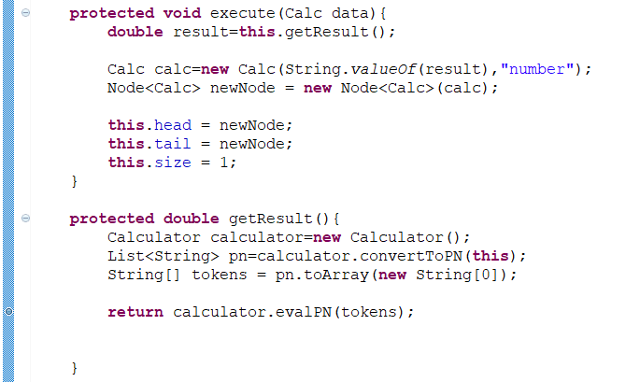
Рис. 22. Листинг CalcList: список execute

В качестве точки входа в программу используется класс MainActivity – именно он является наследником класса CalcActivity и осуществляет вызов привязки событий к кнопкам
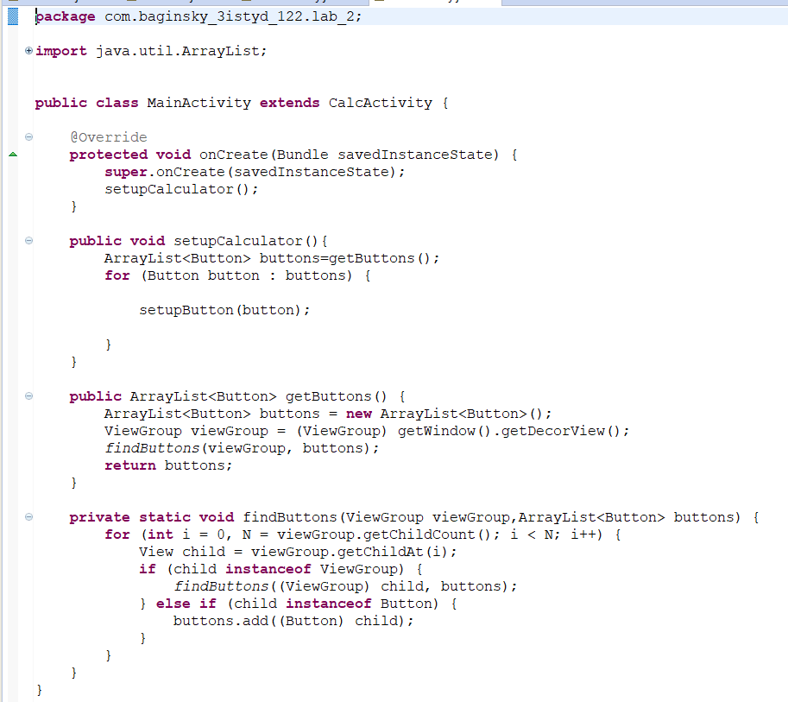
Рис. 23. Листинг MainActivity
Взаимодействие классов друг с другом отражено на диаграмме классов, см Рис.24
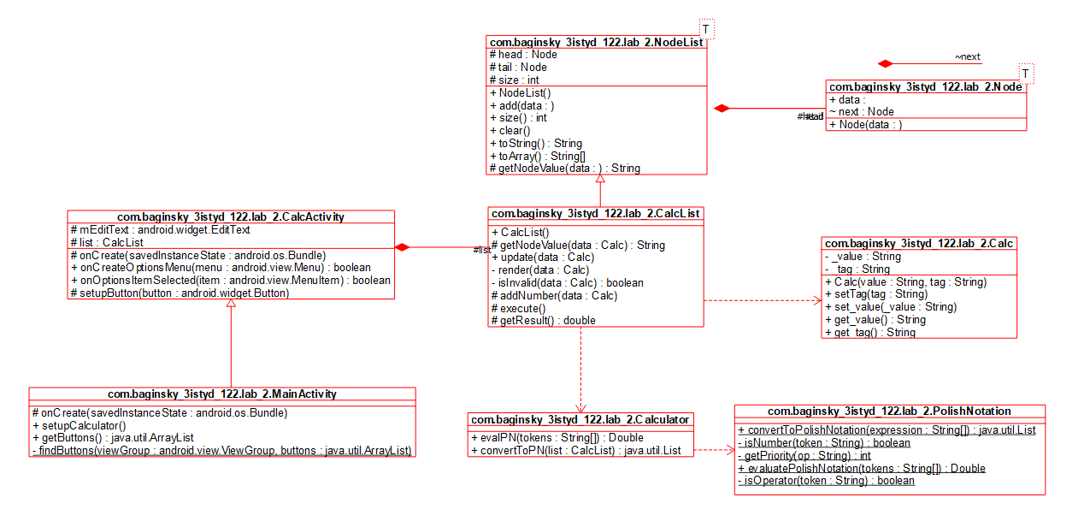
Рис. 24. Диаграмма классов

Для проверки работы запускается в AVD build приложения Lab_2_Baginsky_3ISTyd_122
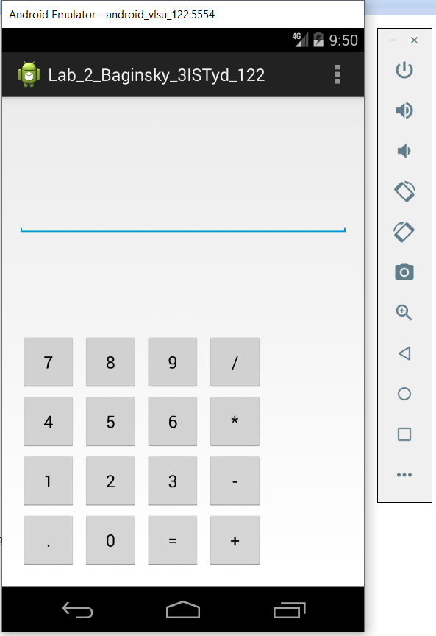
Рис. 25. Промежуточный результат: первый запуск
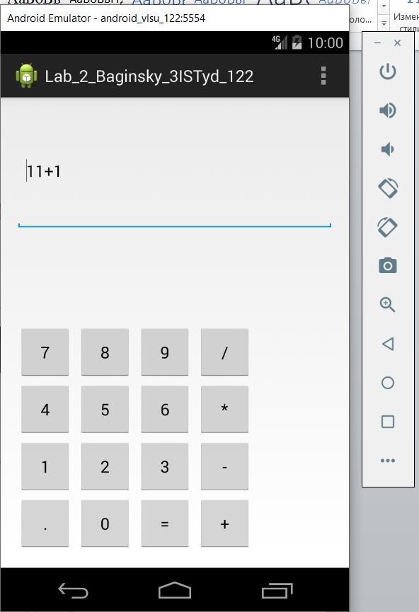
Рис. 26. Промежуточный результат: ввод выражения
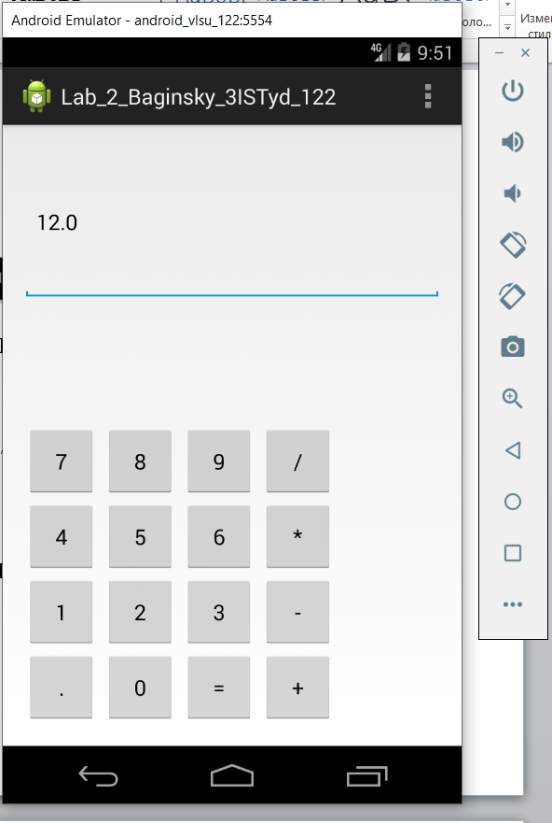
Рис. 27. Промежуточный результат: вывод результата
Этап 3. Выполнение заданий (Вариант 1)
Состав работ включает в себя:
3.1 Изменить логику таким образом, чтобы было возможно производить операции над двумя и больше числами;
3.2 Добавить операции взятия корня числа и возведения в квадрат;
3.3 Добавить возможность сохранять промежуточный результат и очищать его путем реализации кнопок M и MC.

Так как в соответствие с существующей архитектурой программного продукта, арифметическое выражение сохраняется в связанном списке CalcList, то количество операндов и операторов ограничено только обьемом вычислительной мощности рабочей машины AVD, а результат будет рассчитываться по одному алгоритму – путем польской записи
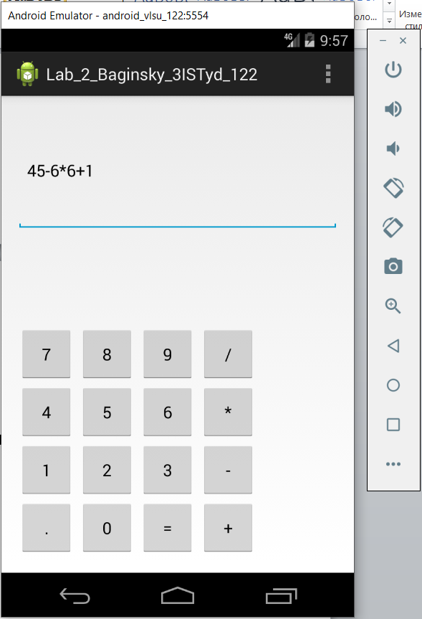
Рис. 28. Промежуточный результат: ввод сложного выражения
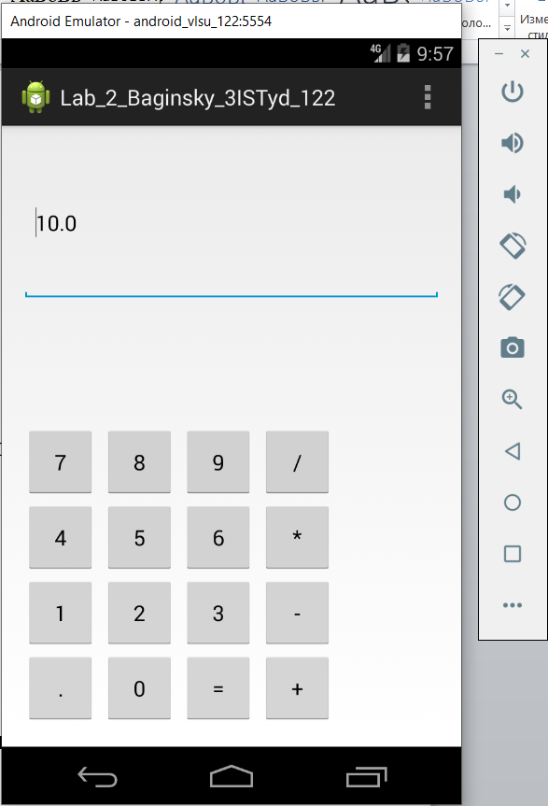
Рис. 29. Промежуточный результат: результат сложного выражения
Для добавления нового функционала (взятия корня числа и возведения в квадрат; кнопок M и MC) был отредактирован файл \res\values\strings.xml – результат представлен на Рис.30
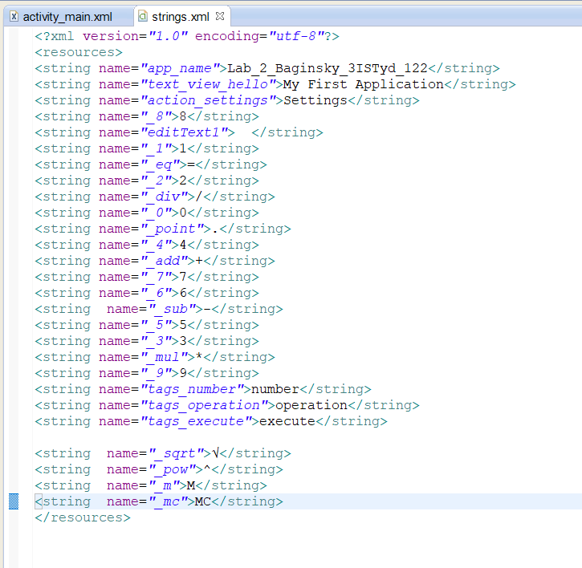
Рис. 30. Формы переменных strings.xml
Для отрисовки интерфейса необходимо открыть и отредактировать файл res\layout\activity_main.xml: кнопки сгруппированы в 4 LinearLayout, каждая кнопка имеет id и tag(значение этого поля зависит от функционала: цифры - tags_number, арифметические операции - tags_operation; специальные возможности – tags_execute)
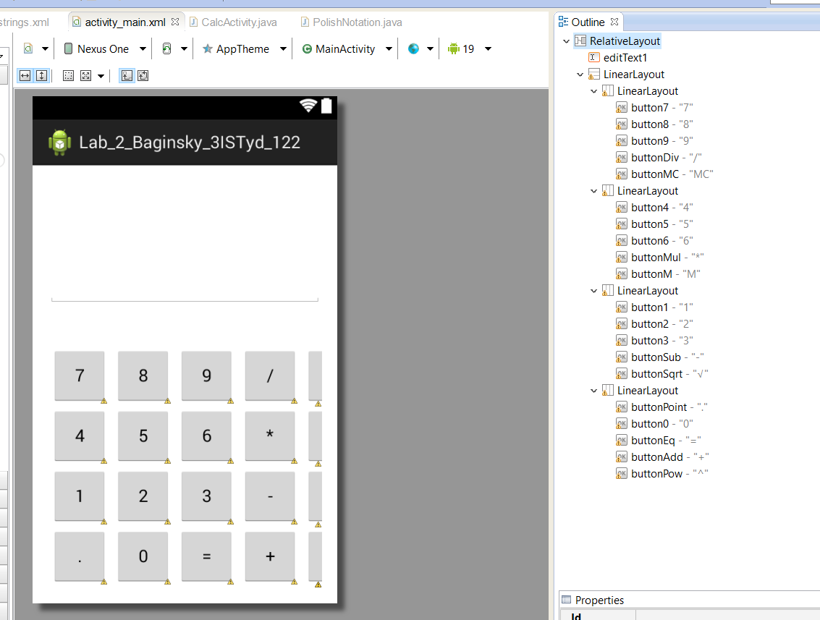
Рис. 31. Графический режим activity_main.xml
Для использования возведения в квадрат необходимо обновить методы PolishNotation@evaluatePolishNotation и PolishNotation@isOperator
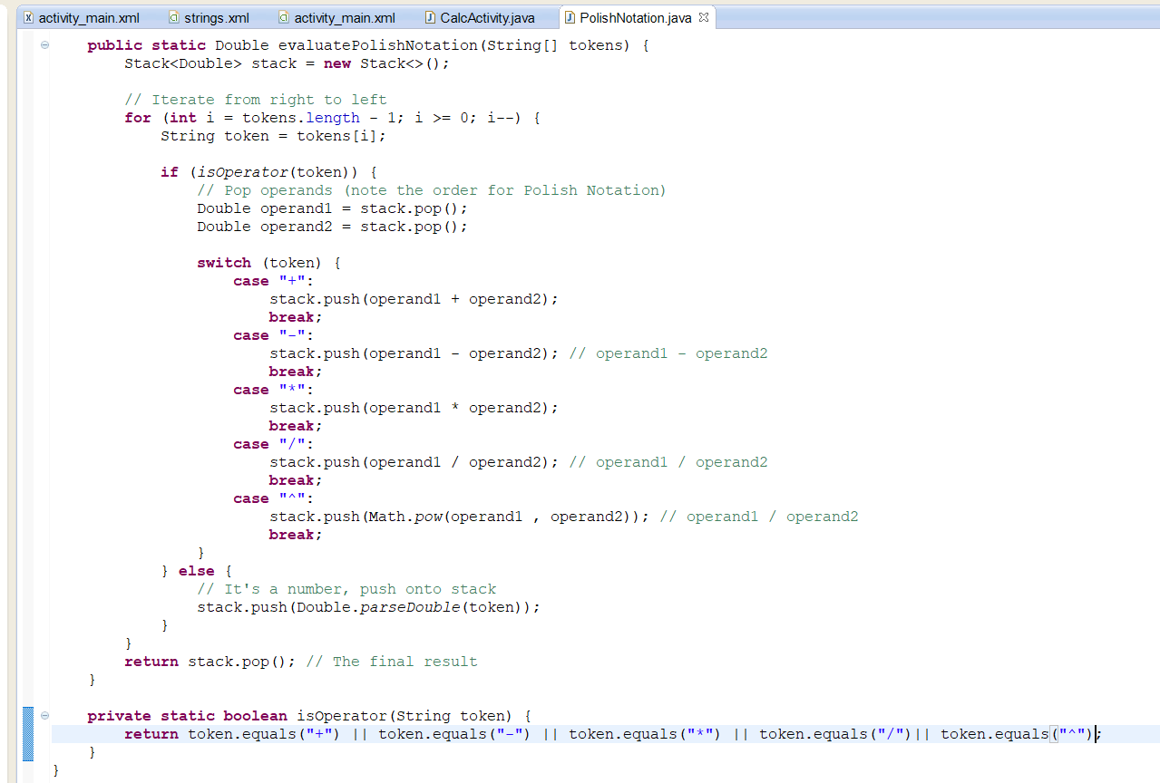
Рис. 32. Возведение в степепь PolishNotation

Для реализации функционала кнопок √, MC, M был создан класс FutureList – он является наследником CalcList, и соответственно весь функционал, разработанный ранее, доступен и из FutureList
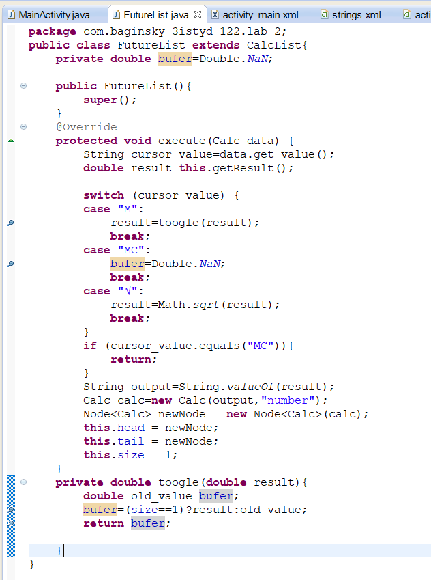
Рис. 33. Листинг FutureList
Для включения дополнительного функционала в точке входа в программу(CalcActivity) необходимо поменять одну строку: CalcList на FutureList
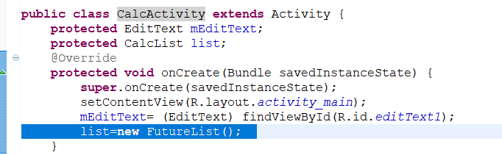
Рис. 34. Листинг CalcActivity: реализация принципа подстановки Барбары Лисков
Для проверки работы запускается в AVD build приложения Lab_2_Baginsky_3ISTyd_122
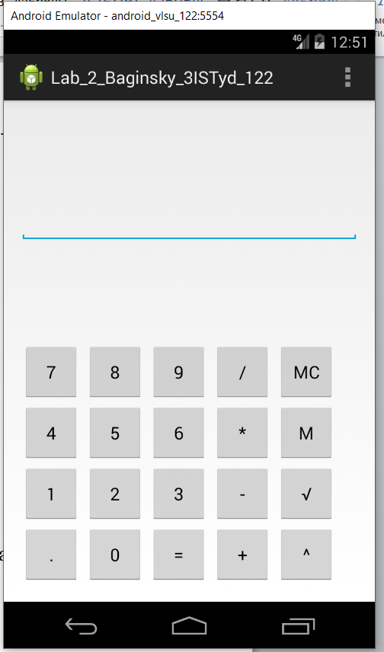
Рис. 35. Итоговый результат: первое окно
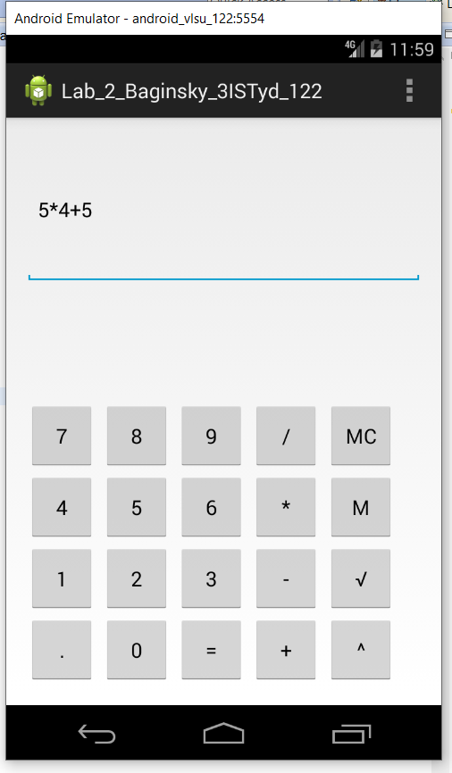
Рис. 36. Итоговый результат ввод выражения
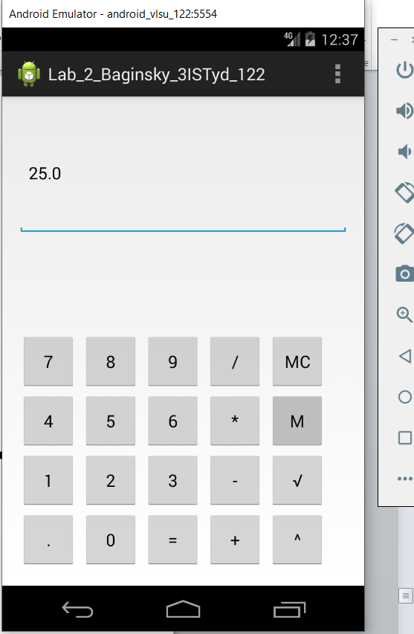
Рис. 37. Итоговый результат сохранение в буфер
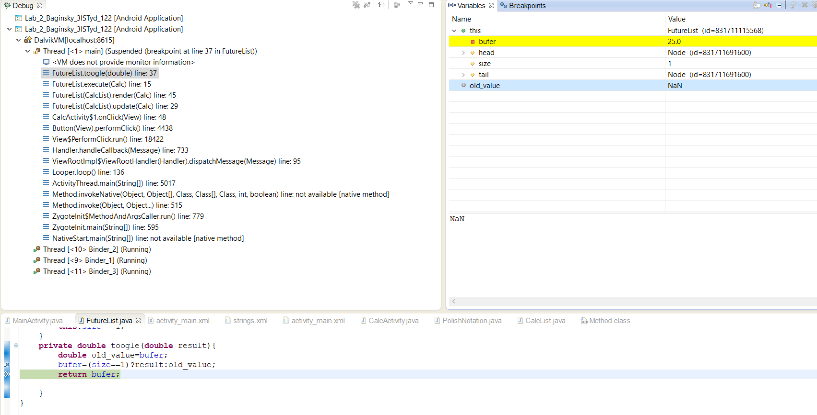
Рис. 38. Отладка: сохранение в буфер 25(замена NaN)
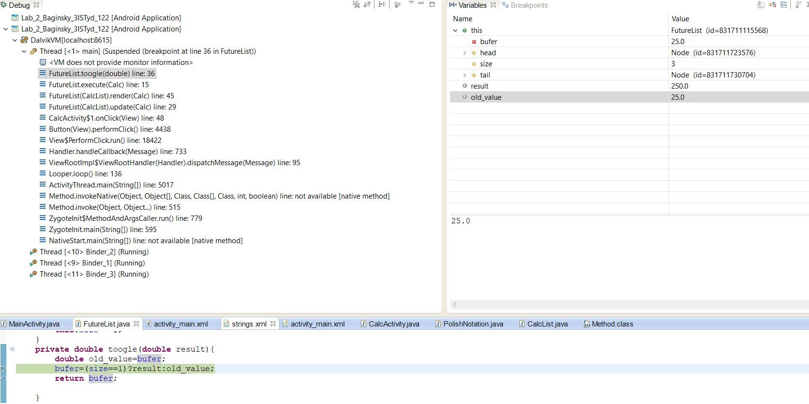
Рис. 39. Итоговый результат получение из буфера 25 вместо 277 (size=3!)

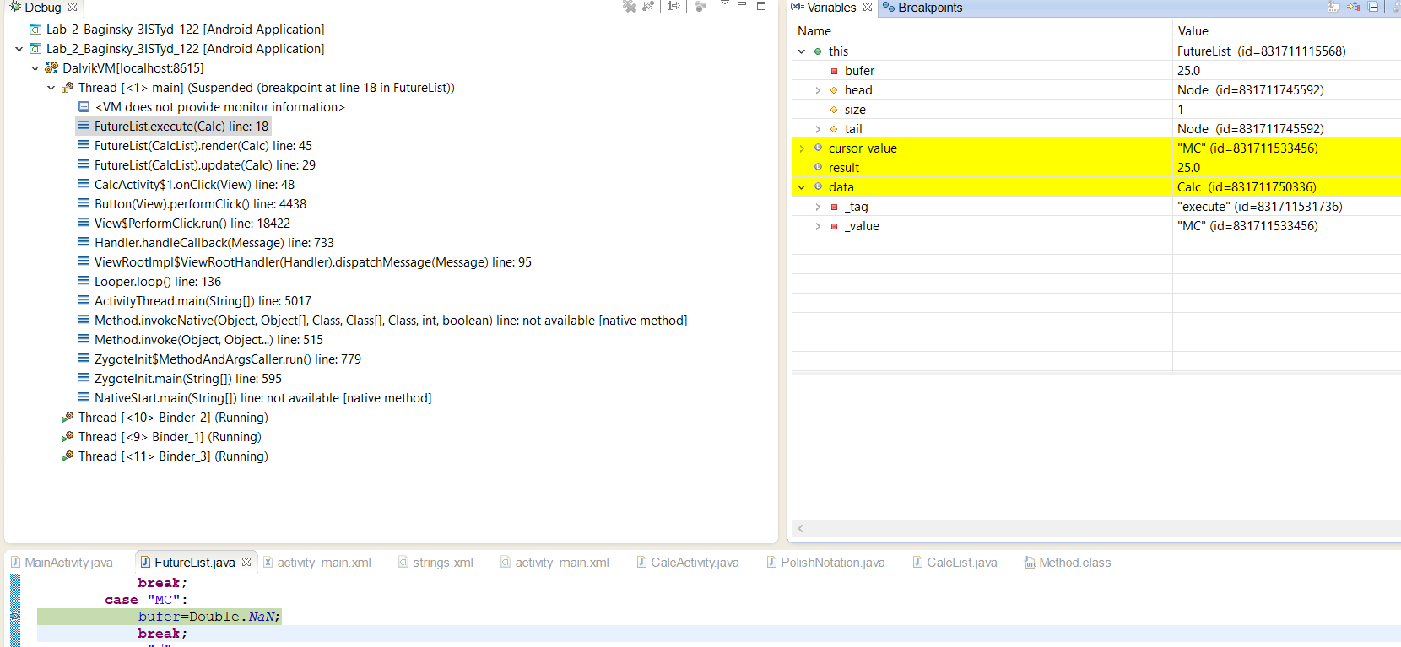
Рис. 40. Итоговый результат удаление из буфера

ВЫВОД
Изучил основные графические компоненты мобильного приложения и механизмы организации обработки событий.

